南京邮电大学通信与信息工程学院
2023年第十三届电子制作大赛

设 计 报 告

参赛题目： 信号波形合成
题目编号： 综合题

参赛队员： 班级 13 学号B23011328 姓名 曹琪峰
班级 15 学号B23011524 姓名 郑哲
班级 07 学号 B23010709姓名 王鑫灿

日 期：二〇二四年 三 月 六 日

赛题题目
摘 要：设计制作一个电路，能够产生多个不同频率的正弦信号，并将这些信号再合成为近似方波和其他信号，并设计制作一个能对各个正弦信号的幅度进行测量和数字显示的电路。
关键词：信号合成；频谱分析；幅度测量
一、系统方案论证与比较：
方案一：采用纯数字方案，利用FPGA和dac模块解决合成问题，用matlab产生移相后合成的方波和三角波，并存入FPGA的rom表中，利用dac模块在示波器上显示，利用stm32f407单片机进行频谱分析并计算合成的频率，总体设计如下：

方案二：采用模拟数字混合方案，利用FPGA产生方波，并对方波进行分频和移相操作，使用模拟电路将其转换成正弦波，并对其进行抬升，合成，滤波等操作，最终在示波器上稳定显示，利用stm32f407单片机进行频谱分析并计算合成的频率，总体设计如下：
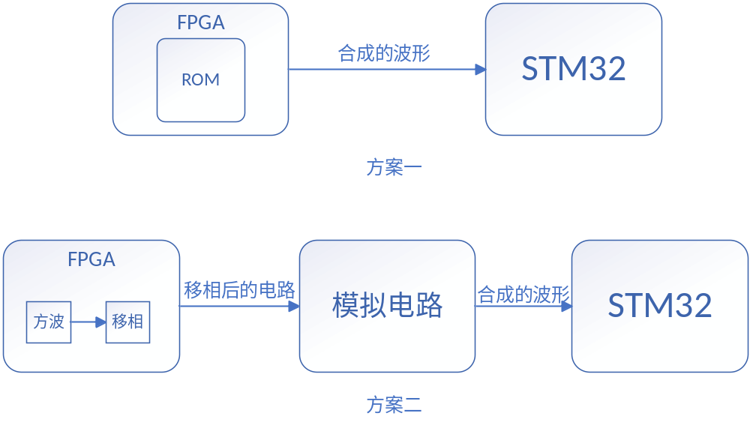

方案分析：两种方案均可，并且数字方案显示更加稳定，但由于题目限制，本队决定主要采用模拟方案，数字方案作为辅助参考。

二、理论分析与电路设计

图1 PCB
2.1 总体设计
方案一：由LM555定时器产生1500HZ方波，接入由D触发器和逻辑门构成的数字电路分频成100HZ，300HZ，500HZ三个频率的方波，再由由NE5532构成的有源模拟滤波器分别滤成相应频率的正弦波，然后通过NE5532构成的模拟全通滤波器进行相位调整，最后经由一个NE5532构成的加法器将三个信号合成输出；

方案二：由FPGA直接对时钟信号分频产生100HZ，300HZ，500HZ三路方波，并且在FPGA内部对方波进行相位调整，最终输出相位已经调整好的方波，再经由由NE5532构成的有源模拟滤波器分别滤成相应频率的正弦波，经由NE5532构成的加法器将三个信号合成输出；

方案分析：显而易见方案二步骤更少，而且低频下数字电路精度高，效果好
2.2 单元电路设计
滤波器设计：
方案一：无源滤波
方案二：有源滤波
比较：虽然无源滤波器耗能少，但是不如有源滤波器精准，而且不好设计，故采用有源滤波

有源滤波器：
有源滤波器采用三个NE5532对三个方波信号分别进行滤波。在经过滤波之后，经过TL084构成的调幅以及抬升电路，通过调节电位器，可以分别控制每个波的输出幅度以及电压中值，使信号输出振幅在规定范围，也使信号电压最小值也为正，可被ADC正确采样

加法器：
加法器采用一个NE5532将三个信号相加，并且利用电位器调节对加法结果的放大倍数

三、程序设计
模拟方案下，先使用FPGA的pll生成不同频率时钟，产生100hz,300hz,500hz的方波。设计了一个移相模块，根据输入的移向度数和输入的方波频率进行计数，并将方波向后延迟，将产生的三个方波分别进行移相，传给模拟电路进行下一步操作。
数字方案下，使用matlab产生三路移相完成的正弦波，并进行相加存入rom表中，采用ad9764模块进行输出，可通过按键改变频率字进行频率的改变。
对于幅度测量，采用stm32f407，对最终信号用adc采样，采样频率位4000hz，进行fft分析，将结果除去直流分量后，取三个最大值，即为该题目中三个正弦波频率，将fft的频谱结果和三个正弦波频率传给串口屏进行显示
3.1 软件介绍
本队使用的FPGA是altera公司的EP4CE15,采用quartus和modelsim作为设计，单片机采用stm32f407,采用keil,stm32cubemx联合设计
3.2 设计流程图
两种方案下的FPGA的设计流程图：
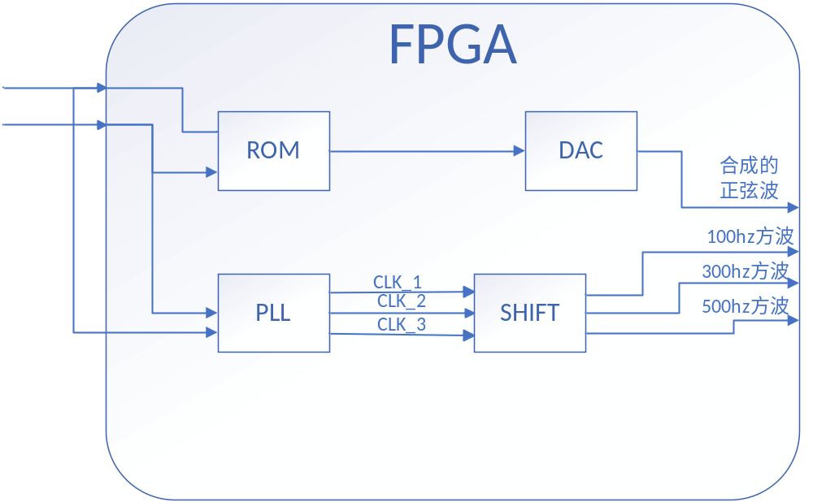

stm32的设计流程图：

3.3 设计细节
对于fft的结果收到外界影响，误差较大，本队根据书籍《Understanding Digital Signal Processing》中fft公式，进行计算，提高测量精度。
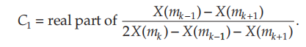
四、测试方案与测试结果
正文……
表1给出了测量频率
表1 频率测量
 | 频率1 | 频率2 | 频率3
第一次 | 99 | 298 | 502
第二次 | 98 | 298 | 502
第三次 | 100 | 298 | 502
幅度
4.1 调试方法及测试数据完整性
正文……
4.2 测试结果分析
正文……
五、总结
正文……
·
参考文献
- RICHARD G.LYONS 《Understanding Digital Signal Processing》2011
附录
1 仪器设备清单
- 数字示波器
- 可编程线性直流电源
2 电路图
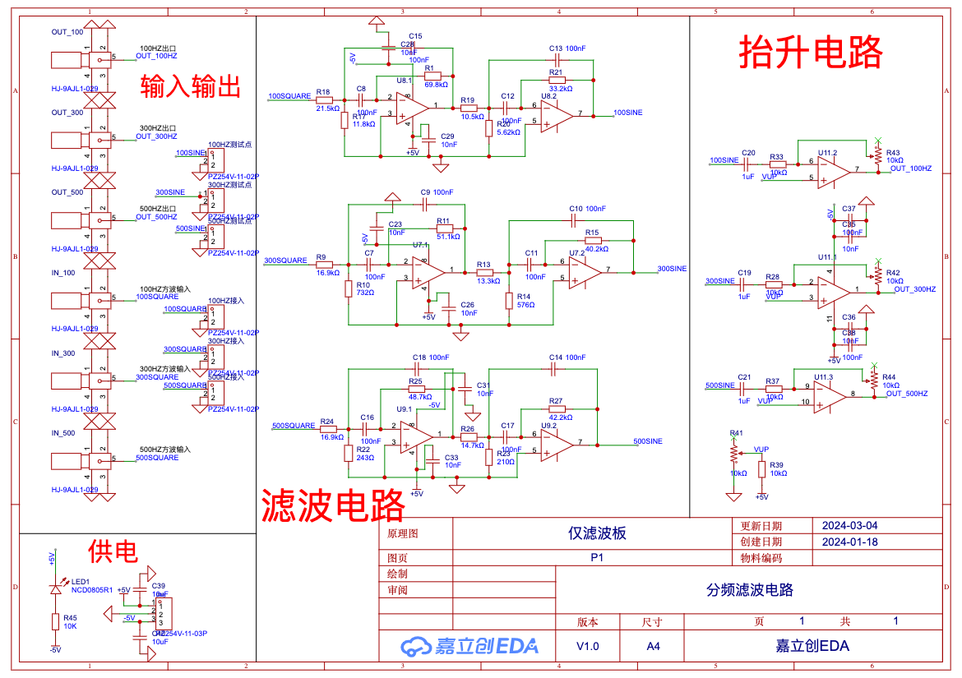
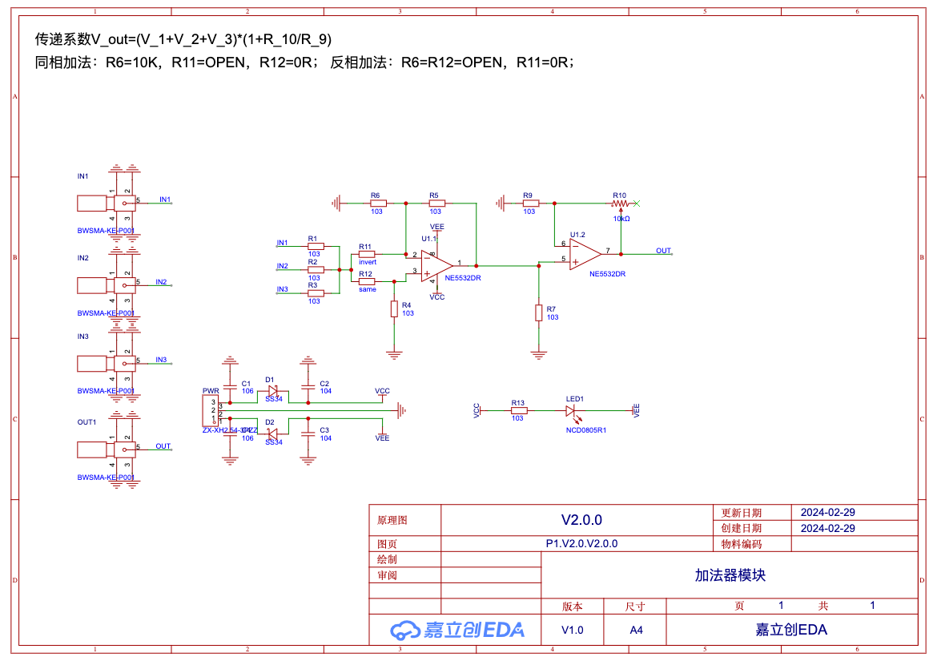3 程序代码清单
主要代码展示：
- HAL_TIM_Base_Start(&htim3);
- HAL_ADC_Start_DMA(&hadc1,(uint32_t*)AD_Value,AD_N/2);
- while(adc_finish == false);
- if(uart_flag)
- {
- for(int i = 0; i < 1024; i++)
- {
- FFT_INPUT[2*i] = (float) AD_Value[i];
- FFT_INPUT[2*i+1] = 0;
- }
- arm_cfft_radix4_f32(&scfft, FFT_INPUT);
- arm_cmplx_mag_f32(FFT_INPUT,FFT_OUTPUT,1024);
- char buf[40],begin[40];
- int len,length;
- float fft_voltage;
- length = sprintf(begin, "page page1\xff\xff\xff");
- len = sprintf(buf, "add s0.id,0,0\xff\xff\xff");
- HAL_UART_Transmit(&huart6, (uint8_t *) begin, length, HAL_MAX_DELAY);
- HAL_UART_Transmit(&huart6, (uint8_t *) buf, len, HAL_MAX_DELAY);
- for (int i = 0; i < 512; i++) {
- if (i == 0) {
- fft_voltage = FFT_OUTPUT[i] / 1024 / 4095 * 3.3f;
- } else {
- fft_voltage = FFT_OUTPUT[i] / 512 / 4095 * 3.3f;
- }
- }
- for (int i = 512; i > 0 ; i--) {
- HAL_UART_Transmit(&huart6, (uint8_t *) buf, len, HAL_MAX_DELAY);
- }
- u32 index1,index2,index3;
- float max1,max2,max3;
- arm_max_f32(&FFT_OUTPUT[10],AD_N/4,&max1,&index1);
- FFT_OUTPUT[index1 + 10] = 0;
- char buf2[40],buf3[40],buf4[40],buf5[40];
- int len2,len3,len4,len5;
- len2 = sprintf(buf2,"page1.n0.val=%d\xff\xff\xff",index1*2+10);
- len3 = sprintf(buf3,"page1.n1.val=%d\xff\xff\xff",index2*2+10);
- len4 = sprintf(buf4,"page1.n2.val=%d\xff\xff\xff",index3*2+10);
- len5 = sprintf(buf5,"cle page1.s0.id,0\xff\xff\xff");

- HAL_UART_Transmit(&huart6, (uint8_t *) buf2, len2, HAL_MAX_DELAY);
- HAL_UART_Transmit(&huart6, (uint8_t *) buf3, len3, HAL_MAX_DELAY);
- HAL_UART_Transmit(&huart6, (uint8_t *) buf4, len4, HAL_MAX_DELAY);
- }
- uart_flag = 0;
- }

- module shift(
- input clk,
- input rst_n,
- output reg a1,//100hz
- output a2, //300hz
- output a3 //500hz
- );
- reg s;
- reg r;
- reg [17:0] count1;
- reg [17:0] count2;
- reg [17:0] count3;
- always@(posedge c0_sig or negedge rst_n)
- if(!rst_n)
- count1 <= 0;
- else if(count1 == 18'd249999)
- count1 <= 0;
- else
- count1 <= count1 + 1;

- always@(posedge c0_sig or negedge rst_n)
- if(!rst_n)
- a1 <= 0;
- else if(count1 == 18'd249999)
- a1 <= ~a1;
- else
- a1 <= a1;
- always@(posedge c1_sig or negedge rst_n)
- if(!rst_n)
- count2 <= 0;
- else if(count2 == 18'd249999)
- count2 <= 0;
- else
- count2 <= count2 + 1;
- always@(posedge c1_sig or negedge rst_n)
- if(!rst_n)
- s <= 0;
- else if(count2 == 18'd249999)
- s <= ~s;
- else
- s <= s;
- always@(posedge c2_sig or negedge rst_n)
- if(!rst_n)
- count3 <= 0;
- else if(count3 == 18'd249999)
- count3 <= 0;
- else
- count3 <= count3 + 1;

- always@(posedge c2_sig or negedge rst_n)
- if(!rst_n)
- r <= 0;
- else if(count3 == 18'd249999)
- r <= ~r;
- else
- r <= r;
- PhaseShift PhaseShift_inst1(
- .clk(clk) ,
- .rst_n(rst_n),
- .din_fre(300),
- .phase_angle(210) ,
- .din(s) ,
- .dout(a2)
- );

- PhaseShift PhaseShift_inst2(
- .clk(clk) ,
- .rst_n(rst_n),
- .din_fre(500),
- .phase_angle(240) ,
- .din(r) ,
- .dout(a3)
- );

- ip ip_inst (
- .areset ( ~rst_n ),
- .inclk0 ( clk ),
- .c0 ( c0_sig ), //50
- .c1 ( c1_sig ), //150
- .c2 ( c2_sig ) //250
- );
- endmodule

